

Dánsko, Muldbjergskolen, Gammel Lindholm,
listopad 2021

Vzdělávání žáků s odlišným mateřským jazykem

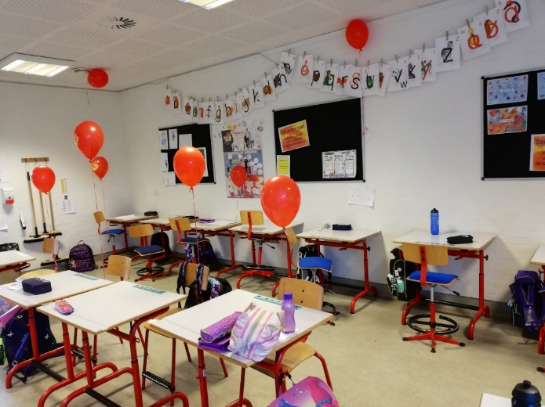
Dánské školství – vzdělávání žáků s OMJ

- Žák s OMJ musí být do čtrnácti dnů zařazen do běžné třídy základní školy.
- Hlavnímu učiteli pomáhají až dva pedagogové, v případě potřeby ještě asistent a v rámci jazykového centra školy pro individuální výuku speciálně vystudovaný učitel dánštiny.
- Od počátku výuky až do sedmého ročníku jsou žáci hodnoceni pouze motivačně (např. pomocí emotikonů) a až od osmého ročníku známkami.
- Ve školách působí tzv. „wellbeing“ pracovník, který zajišťuje kontakt mezi externími organizacemi a rodinami s OMJ, u nichž je z nejrůznějších důvodů potřeba dohlédnout na plnění povinností dítěte a fungování rodiny, a který také pomáhá najít cestu mezi rodiči a učitelem žáka s OMJ.
- Cílem je, aby se žák průběžně stával nezávislým a zodpovědným za své vlastní vzdělání a fungování ve společnosti.
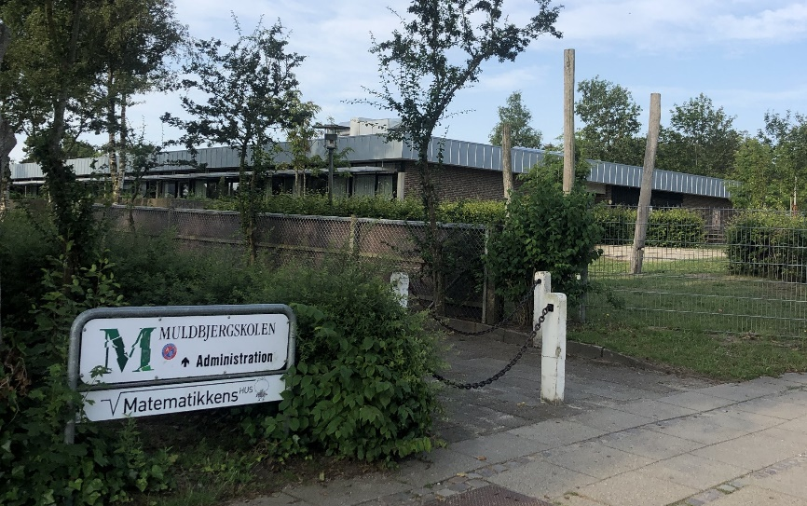
Hjorring - Muldbjergskolen

- Vznik v r. 1991
- V r. 2015 spojení s Bagterpskolen v instituci Sydostskole
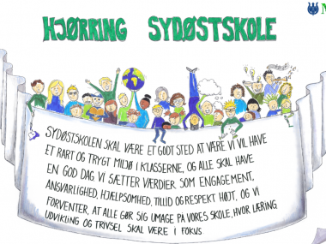
- V současné době druhá největší školní instituce v Hjorringu
- Přibližně 1400 žáků – z nedaleké univerzity Professionshøjskolen UCN aktivně dochází učitelé, pedagogové a asistenti

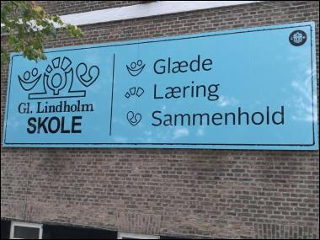
Norresundby - Gammel Lindholm

- Vznik v r. 1924
- Heslo: Radost – Učení – Pospolitost
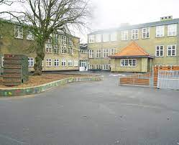
- Ve škole je přibližně 600 žáků, cca 87 učitelů a 35 vychovatelů
- Bazén

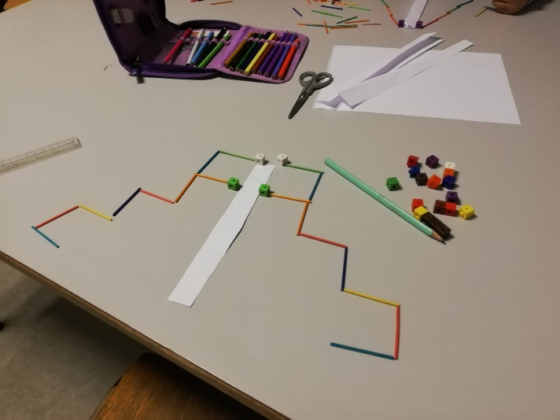
Metody a formy práce při výuce dětí s OMJ

- Žáci s OMJ jsou zařazeni v běžných třídách.
- Od nultého ročníku se vzdělávají v dánském jazyce.
- Výrazná personální podpora a individuální přístup.
- Piktogramy, obrázky, názorné učebnice, mapy, didaktické hry, venkovní herní prvky.
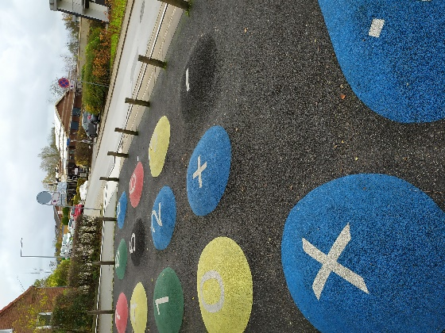
- Použití digitální techniky.
- Práce demonstrační (předvádění, pozorování, práce s obrazem a instruktáž).
- Práce praktické (napodobování, manipulace a vytváření dovedností).
- Skupinová, hromadná, individuální a samostatná práce.

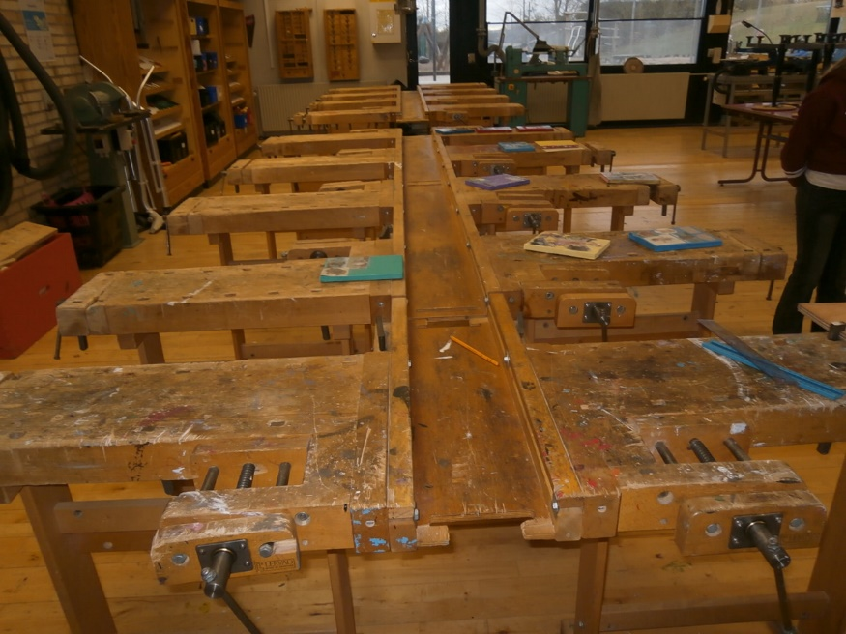
Inspirace

- Použití cílených pomůcek pro pochopení a rozvoj řeči – např. velkoformátové papíry, klíčová slova, obrázky, základní informace.
- Zapojování žáků s OMJ i do aktivit probíhajících mimo vyučovací hodiny, tedy o přestávkách (dvě dvouhodinové přestávky) a po vyučování.
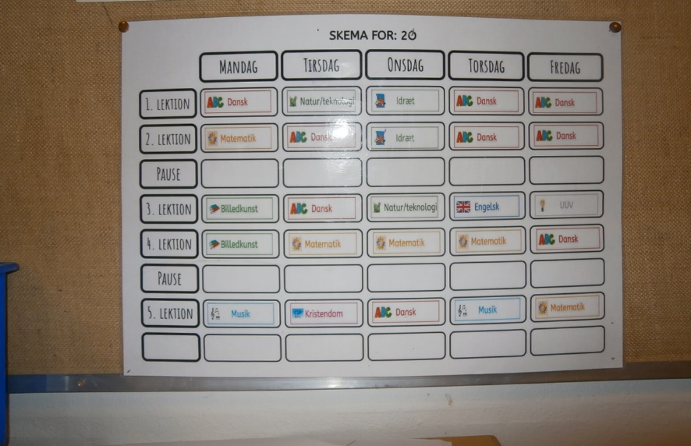
- Počáteční zaměření se na předávání a prohlubování pouze nezbytně potřebných poznatků.
- Zprostředkovat v rámci možností dětem pocit zodpovědnosti za jejich vlastní vzdělávání.

Děkujeme za pozornost.
Mgr. Jana Tůmová
Irena Soukupová

Základní škola Praha 10, Křimická 314
E-mail: info@krimicka.cz, telefon 720 069 799

